PAMOKOS APRAŠYMAS
Dalykas. Lietuvių kalba ir literatūra
Mokytoja. Laima Stelingienė
Klasė. 3 kl.
Pamokos tema. Sakinio dalys. Tarinys.
Mokymosi situacija. Praėjusią pamoką mokiniai skaitė ir analizavo V. Račicko tekstą “Nosies krapštymas”. Ieškojo sakiniuose veiksnių.
Pamokos uždavinys. Remdamiesi taisyklių sąsiuviniuose esančia schema, sakinių pavyzdžiais bei turimomis žiniomis, mokiniai suformuluos tarinio taisyklę, iliustruos ją savo pavyzdžiais ir remdamiesi ja bei skaitytu tekstu, priskirs tarinius veiksniams, sudarys veiksmų seką ir papasakos, ką pamokos metu veikė kiekvienas veikėjas.
Pamokos eiga.
Pamokos struktūrinės dalys | Mokytojo veikla | Mokinių veikla | Kompetencijos | Pastabos
- Įvadinė dalis | Pasisveikinimas.  Prašoma, kad mokiniai pasakytų, kokia šiandien svaitės ir mėnesio diena.  Prašoma, kad moiniai apibūdintų dieną.  Prašoma, kad mokiniai pasakytų, kokia jų nuotaika ir paaiškintų, kodėl.  Mokiniams išdalinami įsivertinimo lapeliai. Paaiškinama, kad po kiekvienos atliktos užduoties reikės įsivertinti.  Mokytoja prašo vaikų prisiminti, kokį tekstą skaitė praėjusią pamoką. Prašoma įvardinti veikėjus.  Mokytoja pasidomi, kaip vadinami teksto veikėjai gramatikos moksle.  Mokytoja išdalina dvipusius lapelius, kurių vienoje pusėje užduotis. Tokia pat užduotis rodoma ir skaidrėje.  Užduotis – pabraukti veiksnius.  Mikė žiūri pro langą.  Mokytoja liepė vaikams rašyti.  Juozapėlis juokdavosi iš Mikučio.  Rytoj vaikai vėl eis į mokyklą.  Prašoma pasitikrinti, rodoma skaidrė.  Mokytoja paprašo Paskaityti sakinius dar kartą ir šiuose sakiniuose rasti veiksmo žodžius (veiksmažodžius) ir virš jų parašyti. klausimus. Primena, kad visada galima naudotis taisyklių sąsiuviniu.  Prašoma pasitikrinti. Rodoma skaidrė.  Mokytoja pasako, kad žodžiai, kuriuos jūs pabraukėte vadinami tariniais.  Skelbiamas pamokos uždavinys. Prašoma, kad mokiniais savais žodžiais paaiškintų, ko mes šiandien mokysimės. | Pirmiausia kalba iš užsienio atvykę mokiniai. Jie naudojasi žodynėliais  Mokiniai atsakinėja į klausimus: tiksliai pasako darą, apibūdina orą lauke. Norintys mokiniai pasako kaip šiandien jaučiasi, paaiškina, kodėl.  Mokiniai pasako, kad skaitė tekstą „Nosies krapštymas“.  Įvardina veikėjus. (užsieniečiai)  Užpildo įsivertinimo lapelį.  Mokiniai atsako, kad veikėjai yra veiksniai, kad veiksnys atsako į klausimą kas?  Mokiniai pabraukia veiksnius,  Mokiniai pasitikrina, užpildo įsivertinimo lapelį.  Mokiniai dirba grupėse, randa veiksmo žodžius, kad parašytų klausimą, pasinaudoja taisyklių sąsiuviniais.  Mokiniai pasitikrina, užpildo įsivertinimo lapelį.  Mokiniai paaiškina, kad mokysis apie tarinį ir turės patys parašyti taisyklę. | Komunikavimo kompetencija.  Pažinimo kompetencija.  Socialinė, emocinė ir sveikos gyvensenos kompetencijos  Pažinimo kompetencija.  Socialinė, emocinė ir sveikos gyvensenos kompetencijos  Pažinimo kompetencija.  Socialinė, emocinė ir sveikos gyvensenos kompetencijos  Pažinimo kompetencija | Mokiniai kabinete sėdi grupėmis po 4. Kiekvieną pamoką sėdėjimo vietą mokiniai renkasi laisvai.  (Iš užsienio atvykę vaikai sėdi kartu grupėse). Jiems suteikiama pirmenybė pateikiant atsakymą.  Klaidas taiso žaliu rašikliu.  Klaidas taiso žaliu rašikliu.
- Pagrindinė dalis | Mokytoja paprašo, kad mokiniai apverstų išdalintus lapelius ir naudodamiesi taisyklių sąsiuviniais bei šio dienos užduotimi, parašytų tarinio taisykle.  Su mokiniais susitariama dėl laiko.  Prašoma pasitikrinti. Rodoma skaidrė  Mokytoja skelbia pedagoginę pertraukėlę.  Vaikai paeiliui galvoja tarinius, atsakančius į klausimą ką veikia. Naujai sugalvotas tarinys turi prasidėti prieš tai buvusio tarinio trečiąja raide. Pvz. rašo – šoka – kalba – laka...  Mokytoja skelbia užduotį. Ekrane rodo Wordvall programėlėje sukurtą užduotį.  Grupės mokinių tikslas – V. Račicko teksto „Nosies krapštymas veikėjams (mokytojai ir Mikei) priskirti tarinius. Su mokiniais susitariama dėl laiko.  Pirmos užduotį atlikusios komandos atstovo prašoma prieiti prie lentos ir parodyti, kaip atliko užduotį.  Skiriama diferencijuota užduotis:  Lengviausia užduotis - tarinius surašyti eilės tvarka.  Sunkesnė užduotis – remiantis atlikta užduotimi parašyti tris išplėstinius sakinius apie pasirinktą veikėją ir pabraukti veiksnius ir tarinius  Sunkiausia užduotis – pasirinkite vieną veikėją ir remdamiesi atlikta užduotimi apie jį papasakokite | Vyksta darbas grupėse, mokiniai tariasi, kuria taisyklę.  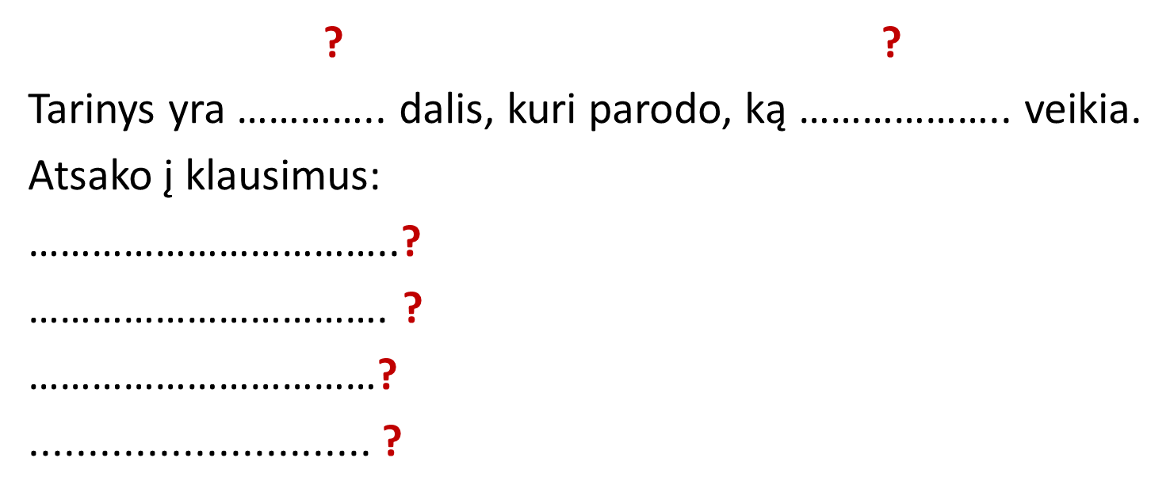  Jš užsienio atvykusiems mokiniams duodama tarinio taisyklė, kurią jie turi papildyti pavyzdžiais:  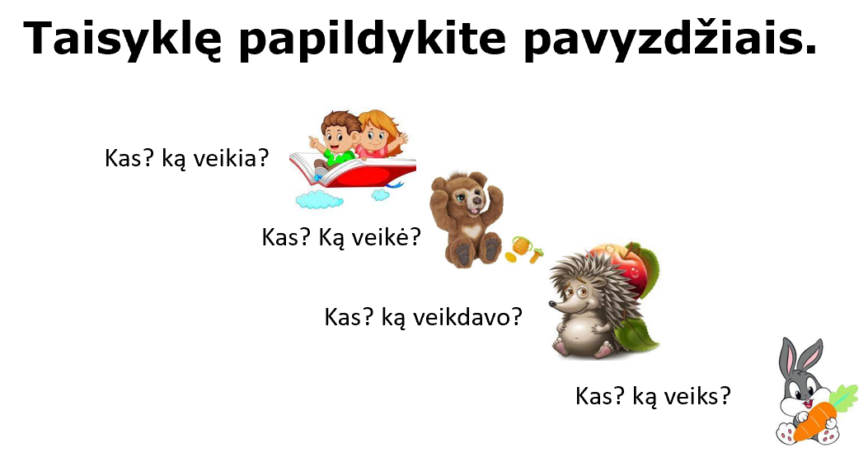  Mokiniai tikrinasi, užpildo įsivertinimo lapelį.  Mokiniai dalyvauja žaidime, galvoja žodžius.  Mokiniai dirba grupėse, naudojasi vadovėliais  Kitos komandos tikrinasi ir išsako pastabas.  Pildomi įsivertinimo lapeliai  Mokiniai pasirenka užduoties lygį.  Iš užsienio atvykę mokiniai atsiverčia skaitytą tekstą ir atlieka užduotį. | Pažinimo, komunikavimo, kompetencijos.  Socialinė, emocinė ir sveikos gyvensenos kompetencijos  Pažinimo kompetencija  Kūrybiškumo ir socialine, emocinė kompetencija.  Skaitmeninė, socialinė, pažinimo kompetencijos.  Kūrybiškumo ir komunikavimo kompetencijos. | Klaidos ištaisomos žalios spalvos rašikliu.  Žaidimo metu leidžiama  užsieniečiams  naudotis žodynėliais.
- Baigiamoji dalis.  Refleksija | Mokytoja paaiškina namų darbą – į taisyklių sąsiuvinius tvarkingai užsirašyti taisyklę ir pavyzdžius.  Mokytoja padėkoja vaikams už darbą ir šypsenas.  Prisiminkite, kaip jums sekėsi, suskaičiuokite + ir – įsivertinimo lapeliuose ir išgirdę plojimą atlikite veiksmą, atitinkantį jūsų savijautą. | Mokiniai stebi skaidrę ir atlieka jų veiklos įvertinimą atitinkantį veiksmą.  Sekėsi puikiai – paplokite  Iškilo šiek tiek sunkumų – atsistokite  Daug kas nesisekė – patrypkite kojomis. | Socialinė, emocinė kompetencijos.

Apmąstymo ir įsivertinimo lapas
 | RAIP | NE | Reikia  pasimokyti
Namuose dar kartą perskaičiau V. Račicko kūrinį
Suradau sakinių veiksnius.
Pasakiau, ką veikėjai veikia. Teisingai nurodžiau klausimus
Užrašiau tarinio taisyklę.
Teisingai priskyriau veiksniams tarinius
Remdamasis skaitytu tekstu, sudariau įvykių grandinę.
Galiu papasakoti, ką veikėjai veikė per pamoką.
Manau, kad rytoj atlikdamas užduotis gebėsiu rasti tarinis.
Viso:
